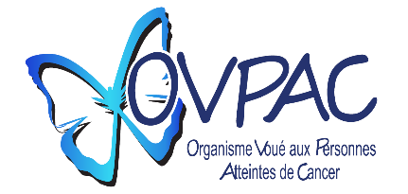
EMPLOI D’ÉTÉ POUR ÉTUDIANT(E)

AGENT DE DÉVELOPPEMENT AUX FINANCEMENTS ET ACTIVITÉS

Description de l’organisme

Fondé en 1984, l’organisme voué aux personnes atteintes de cancer (OVPAC) est un organisme à but non lucratif spécialisé dans le l’accompagnement médical vers les hôpitaux de la région métropolitaine. Depuis quelques années, OVPAC offre également un service de soutien et d’intervention. Ce service est offert aux personnes atteintes de cancer et leurs familles. Notre mission est de supporter les personnes atteintes de cancer et leurs proches dans leur combat par divers moyens. Pour ce faire, il faut innover par nos moyens de financements.

Tâches :

Comme le financement autre que gouvernemental représente plus de 50% de notre budget, nous devons mettre l’emphase sur ce nouveau poste. Débutant en emploi d’été, il pourrait selon la rentabilité, se poursuivre à temps partiel par la suite.

L’étudiant(e) devra :

- Collaborer à la préparation d’un plan de promotion incluant une stratégie au niveau du financement.
- Préparer des communiqués de presse et des publications sur les réseaux sociaux pour différentes activités tel que le tournoi de golf et autres activités déjà prévues.
- Proposer et développer de nouveaux moyens de financement innovateur.
- Faire des appels et envoyer des demandes de financements, des offres de participations.
- Faire le suivi des activités incluant le suivi budgétaire, les besoins en bénévoles, les grilles de besoins matériels, etc.
- Remplacer la répartitrice au besoin.
- Tout autres tâches connexe
Qualités recherchées chez le candidat :

Le candidat recherché doit avoir des aptitudes pour les relations publiques, le développement et des habiletés en communication « marketing ».

Bonne capacité de rédaction en français, flexibilité au niveau des tâches à accomplir, sens de l’initiative, maturité et fiabilité.

Conditions :

Horaire : 35 heures/semaine, flexible.

Rémunération : Entre 15$ et 16.15$13.75$ l’heure

Lieu du stage : 253 Rue Jacques-Cartier local 200, Salaberry de Valleyfield.

Type d’encadrement offert :
L’étudiant bénéficiera d’un bon encadrement, d’une expérience professionnelle réelle au sein d’une équipe dynamique dans un organisme en plein essor.

Personne contact : Nathalie Leroux, agent de développement, tél : (450) 371-5400, courriel : dg@ovpac.org

Dates importantes :
Disponibilité pour une entrevue le 16 mai 2022
Disponibilité pour neuf semaines

Comment poser sa candidature ?

Faire parvenir voter c.v. et lettre de motivation à l’adresse courriel suivante : paul.bonneau@ovpac.org
Pour de plus amples informations, vous pouvez communiquer avec :
Paul Bonneau (450) 371-5400 poste 222

